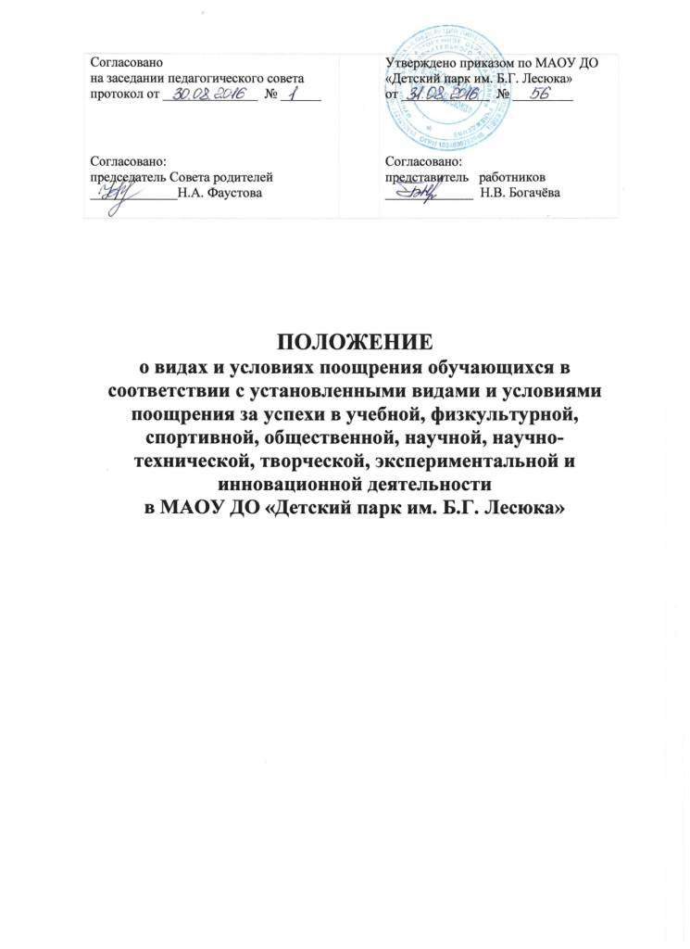1. Общие положения
  - Настоящее Положение о видах и условиях поощрения обучающихся в соответствии с установленными видами и условиями поощрения за успехи в учебной, физкультурной, спортивной, общественной, научной, научно–технической, творческой, экспериментальной и инновационной деятельности в муниципальном автономном образовательном учреждении дополнительного образования «Детский парк им. Б. Г. Лесюка» (далее Положение) разработано в соответствии с п. 10.1 части 3 статьи 28 Федерального закона от 27.04.2014 г. №135-ФЗ «О внесении изменений в статьи 28 и 34 Федерального закона «Об образовании в Российской Федерации».
  - Настоящее Положение регламентирует меры морального и материального поощрения обучающихся муниципального автономного образовательного учреждения дополнительного образования «Детский парк им. Б. Г. Лесюка» (далее - Учреждение) в зависимости от их отношения к своим ученическим правам и обязанностям, соблюдения Правил внутреннего распорядка обучающихся, участия в творческих конкурсах и спортивных состязаниях, других формах общественной жизни Учреждения.

- Цель Положения
- Обеспечение в Учреждении благоприятной творческой обстановки;
- Выявление активных, творческих и интеллектуально одаренных детей в каждом объединении;
- Поддержание порядка, основанного на сознательной дисциплине и демократических началах организации учебного процесса.

- Назначение и виды поощрений
  - Обучающиеся поощряются грамотой или благодарственным письмом за успехи в учебной, физкультурной, спортивной, общественной, научной, научно-технической, творческой, экспериментальной и инновационной деятельности.
  - Родители (законные представители) поощряются благодарственным письмом за успехи обучающегося в учебной, физкультурной, спортивной, общественной, научной, научно-технической, творческой, экспериментальной и инновационной деятельности.
  - Учреждение может ходатайствовать о поощрении обучающегося в вышестоящие органы за успехи в учебной, физкультурной, спортивной, общественной, научной, научно-технической, творческой, экспериментальной и инновационной деятельности.
  - Решение о поощрении принимается Педагогическим советом и утверждается приказом директора Учреждения. Учреждение осуществляет учет поощрений на бумажном и электронном носителе.

- Принципы применения поощрений.
  - Применение мер поощрения, установленных в Учреждении, основано на следующих принципах:
- единства требований и равенства условий применения поощрений для всех обучающихся;
- широкой гласности;
- поощрения исключительно за личные заслуги и достижения;
- стимулирование эффективности и качества деятельности.

5. Бланки наградных документов.
Благодарность, благодарственное письмо, почетная грамота, грамота, диплом оформляется на типографском бланке или бланке, самостоятельно изготовленном Учреждением, в произвольной форме, заверяется подписью директора Учреждения и печатью, ставится дата и номер приказа.

